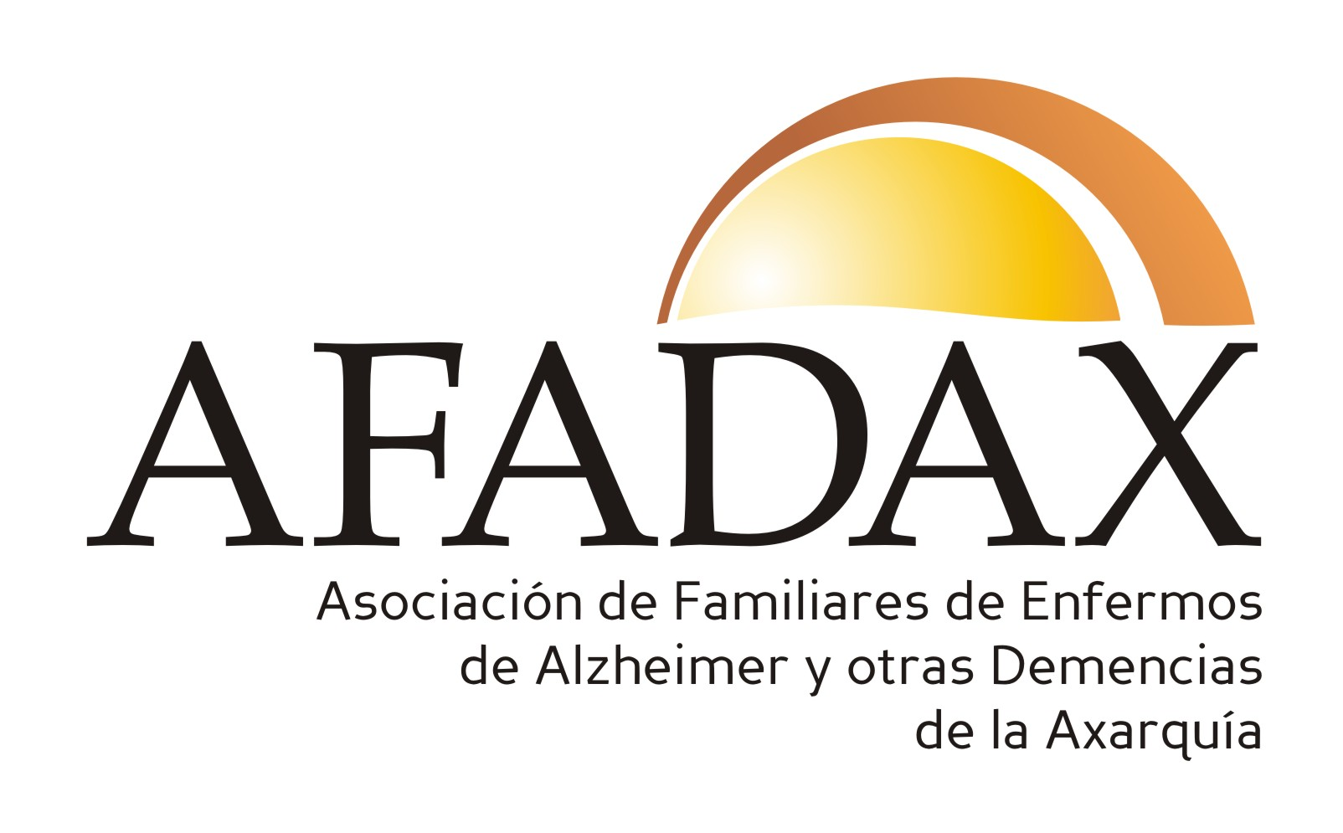

/ FRANCISCO LABAO GÁMEZ,
EDF. CARAMBOLA (BAJO).
VÉLEZ-MÁLAGA 29700
TFNOS. 952 50 62 35 / 637773707

XI ALMUERZO SOLIDARIO ALZHEIMER

Dentro del marco de actividades promovidas por AFADAX les informamos que el día 3 de Febrero de 2019 se celebrará el XI ALMUERZO SOLIDARIO Alzheimer.

Dicho almuerzo tiene un doble objetivo, por un lado la obtención de fondos para dar continuidad y mejorar nuestros servicios, y por otra parte propiciar un encuentro de convivencia del colectivo Alzheimer de la Axarquía: autoridades, socios, voluntarios, amigos y en general a todas aquellas personas que quieran colaborar voluntariamente.

Conocedores de su empeño por ayudar y sentirse solidario con nuestra causa, esperamos contar con su presencia, hecho que agradecemos anticipadamente.

Reiterándoles nuestra estima, les saluda atentamente:

Ismael Almanzor
Presidente de AFADAX

- Precio del almuerzo: 32,00 €/ persona
- Lugar: Restaurante BODEGÓN-TROPS. Nuevo polígono industrial de El TROPS
29700 El Trapiche.
- Grupo Musical
- Hora: 13: 30h.
- Mesa 0 individual: para aquellas personas que no pudieran acudir y quieran colaborar con un cubierto 32 euros.
- Mesa 0 empresa: para entidades y empresas 300 euros/ mesa.
- Forma de pago:
Mediante el número de cuenta bancaria: ES62 2103 0212 22 0030018118 de UNICAJA, mencionando Almuerzo Alzheimer y nombre del asistente; o bien pueden efectuar el pago en nuestra Sede de AFADAX: C/ Francisco Labao Gámez, Edf. Carambola, 9 (Bajo) (al final de la C/ Cruz Verde, camino del cementerio)

- Teléfonos de contactos: 952 50 62 35 / 637 77 37 07

RESTAURANTE BODEGÓN TROPS

PRIMER PLATO

SOPA DE PICADILLO

PLATO PRINCIPAL:

LUBINA AL HORNO CON ARROZ ENJOYADO

JAMÓN ASADO CON PATATAS A LA POBRE AL ESTILO ANDALUZ

POSTRE:

TARTA DE TRES CHOCOLATES

BEBIDAS

Vino Tinto Azabache D.O Rioja
Vino Blanco Ariadna D.O Rueda Verdejo
Refrescos
Agua

PRECIO MENÚ 32€

